HƯỚNG DẪN SỬ DỤNG TẢI VÀ CÀI ĐẶT ỨNG DỤNG ICVP BOOK

Cài đặt ứng dụng trên thiết bị IOS
Cách 1: Truy cập trực tiếp ứng dụng App Store
Bước 1: Người dùng truy cập vào ứng dụng App Store
Bước 2: Chọn mục Tìm kiếm
Bước 3: Nhập tên ứng dụng “iCPV – Book” > Chọn nút Nhận
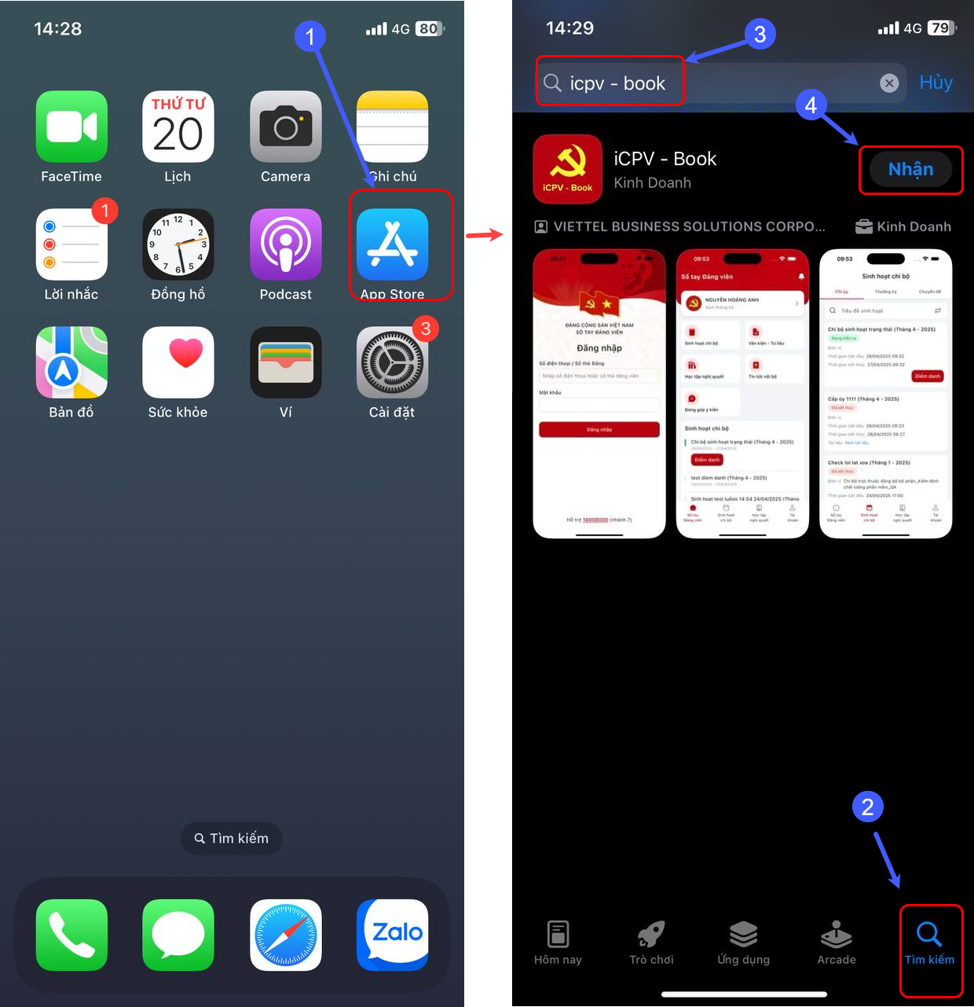
Bước 4: Thực hiện theo hướng dẫn của thiết bị > Quá trình tải về bắt đầu

Bước 5: Sau khi tải xong chọn nút Mở để mở ứng dụng
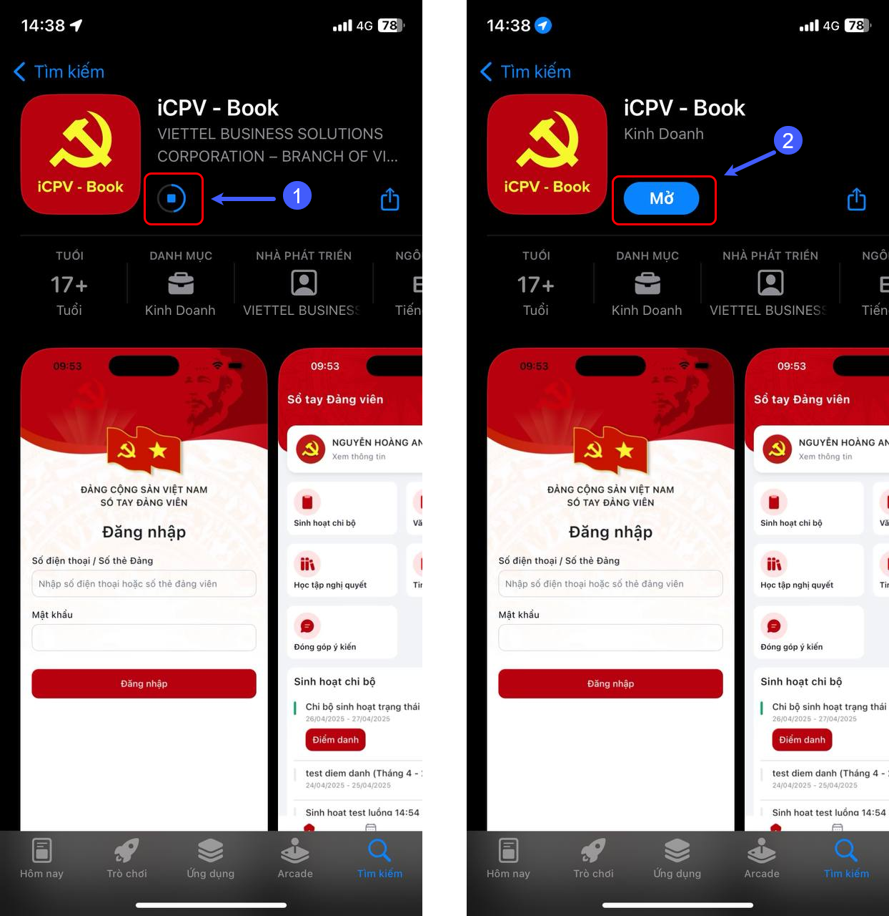
Ứng dụng được tải về hiển thị trên màn thiết bị
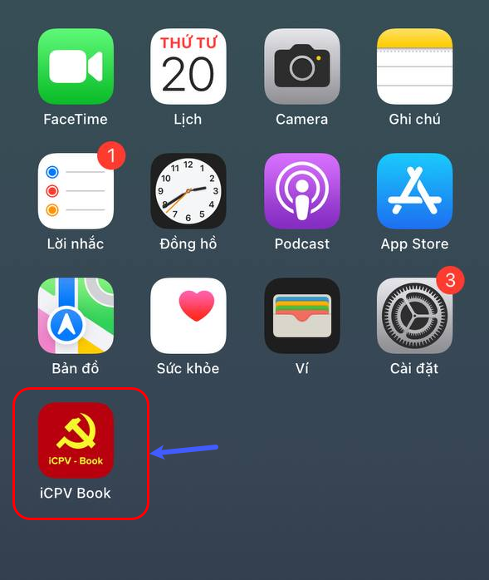

Cách 2: Quét mã QR tải ứng dụng
Bước 1: Người dùng truy cập vào ứng dụng Camera
Bước 2: Hướng camera vào mã QR dưới đây:

Bước 3: Nhấn vào “Xem trong App Store” > Thiết bị mở ứng dụng App Store > Chọn nút Nhận để thực hiện tải ứng dụng iCPV – Book
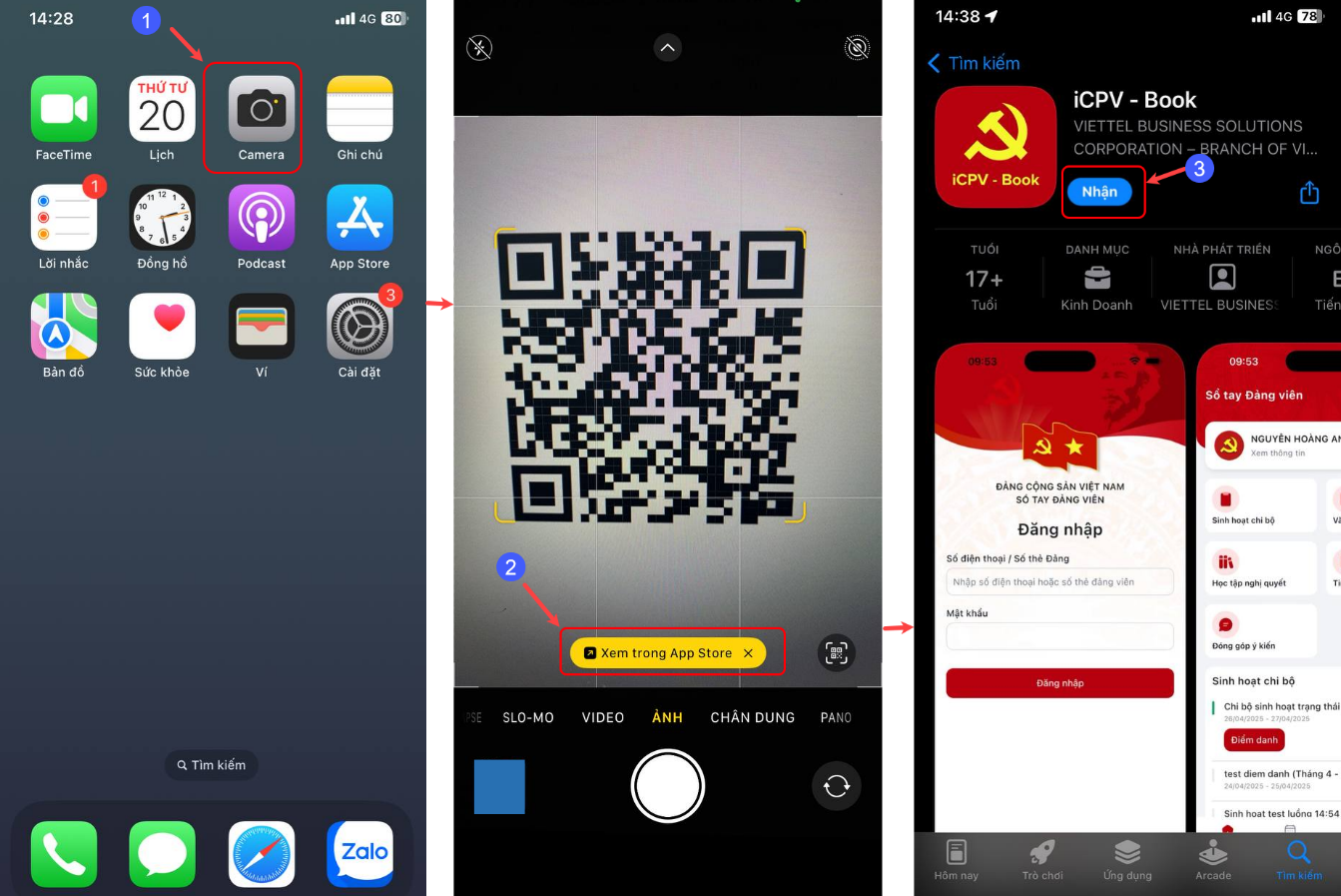

Bước 5: Sau khi tải xong chọn nút Mở để mở ứng dụng
Ứng dụng được tải về hiển thị trên màn thiết bị

